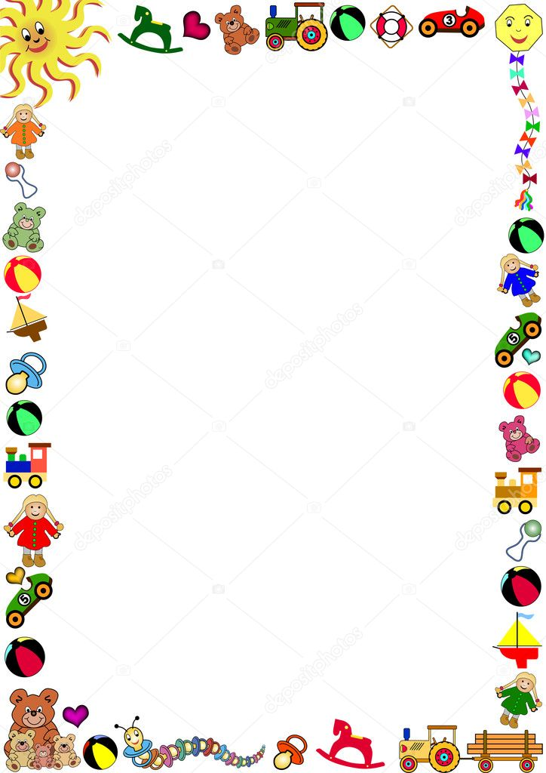
Конспект НОД по лепке во второй младшей группе «Самолёты стоят на аэродроме»
Цель занятия: учить детей лепить предмет, состоящий из двух частей одинаковой формы, вылепленных из удлинённых кусков пластилина.
Программное содержание: закреплять умение делить кусок пластилина на глаз на две равные части, раскатывать их продольными движениями ладоней и сплющивать между ладонями для получения нужной формы.
Демонстрационный материал: игрушечный самолёт, макет аэродрома.
Ход занятия.
Воспитатель: Ребята, посмотрите, что я для вас приготовила.
Вот чудесный сундучок,
Всем ребятам он – дружок,
Очень хочется всем нам –
Посмотреть, ну что же там?
В этот сундучок я положила игрушку, а какую именно вы узнаете, когда отгадаете загадку:
Взял с собою седока,
И взлетел под облака!
Так отправился в полёт
Чудо - птица ... .(Самолет)
Не пчела, а гудит,
Не птица, а летит,
Гнезда не вьёт,
Людей и груз везёт. (самолёт)
Воспитатель: Молодцы отгадали загадку. А мы с вами знаем стихи о самолёте? Давайте вместе расскажем стихотворение «Самолёт» А. Барто
Самолет построим сами,
Понесемся над лесами,
Понесемся над лесами,
А потом вернемся к маме.
Ребята, а вы хотите полететь на самолёте?
Дети. Да.
Воспитатель: Тогда давайте мы сделаем себе самолёты из пластилина. Дети рассаживаются за столы.
Воспитатель: Чтобы у нас получились настоящие самолёты, нам надо внимательно рассмотреть наш самолёт: у него есть корпус, крылья, хвост, кабина, окошки. На что похож корпус самолёта? (на толстый столбик) Как можно его слепить? (работая прямыми ладошками вперёд-назад) Как будем делать хвост самолёта? (поднимем вверх кончик столбика) Как будем лепить крылья? (так же как и корпус только потом расплющим столбик)
Воспитатель (проговаривает и демонстрирует каждый шаг работы): Чтобы у нас получился самолёт нам надо разделить кусочек пластилина на две части с помощью стеки. Одна часть немного больше другой. Затем из кусочков надо слепить два столбика, работая прямыми ладошками вперёд-назад. Большой столбик будет корпусом самолета. Конец столбика приподнимаю вверх – это хвост самолета. Маленький столбик слегка прижимаю – это будут крылья, прикрепляю их к корпусу. Вот такой самолет получился у меня. А сейчас вы берёте свой пластилин, разделяете кусочек на две части, раскатываете столбики. Кончик большого столбика приподнимаете вверх. Маленький столбик слегка прижимаете и прикрепляете к корпусу самолёта.
Воспитатель: А теперь мы с вами отправимся в полёт на самолётах. Подвижная игра «Самолёты»
Описание. Воспитатель предлагает детям приготовиться к «полёту», показав предварительно, как «заводить» мотор и как «летать». Воспитатель говорит: «К полёту приготовиться. Завести моторы!» - дети делают вращательные движения руками перед грудью и произносят звук: «Р-р-р». После сигнала воспитателя: «Полетели!» - дети разводят руки в стороны (как крылья у самолёта) и «летят» - разбегаются в разные стороны. По сигналу воспитателя: «На посадку!» - дети садятся на стулья.
По завершению игры дети ставят самолёты на аэродром.
Воспитатель: У нас получились настоящие самолёты, давайте вспомним, как мы их делали. На сколько частей мы разделили кусок пластилина? (ответы детей) Эти кусочки были одинаковые по размеру? (ответы детей) Что сделали из этих кусочков? (ответы детей) Как делали столбики? (ответы детей) как делали хвост самолёта? (ответы детей) как делали крылья самолёта? (ответы детей) Ребята, теперь вы сможете сами сделать ещё самолёты? (ответы детей)
